Министерство образования РФ.
Медицинский лицей № 214

Предмет

История города

РЕФЕРАТ

Исаакиевский собор.

Санкт-Петербург
1999 год
На Невском проспекте в центре Санкт-Петербурга стоит уникальный монумент, удивительное творение рук человеческих – Исаакиевский собор. Исаакиевский собор — крупнейшее сооружение города. Впечатление величественности, богатства и монументальности, создававшееся им, вполне отвечало назначению главного собора столицы Российской империи XIX века. В отделке его применены скульптура, живопись, полированный камень, позолота, мозаика, витражи.
Общий проект скульптурного убранства собора был создан Монферраном. Значительная роль отведена в нем рельефам — одному из наиболее распространенных видов монументальной скульптуры в период классицизма.
В программе конкурса было указано, что в барельефах, размещенных на фронтонах здания, должно быть не менее одиннадцати фигур и не более тринадцати, что высота фигур должна составлять пять метров, а барельефы с целью наилучшего восприятия с удаленных точек зрения надлежит исполнить в трех плоскостях.
Для создания барельефов были приглашены И. П. Витали, Ф. Ж. Лемере, П. К. Клодт, А. В. Логановский и другие. Для определения качества представленных авторами работ была образована комиссия, состоявшая из профессоров Академии художеств. Она давала заключение по каждой скульптуре перед отправкой ее в литейную мастерскую.
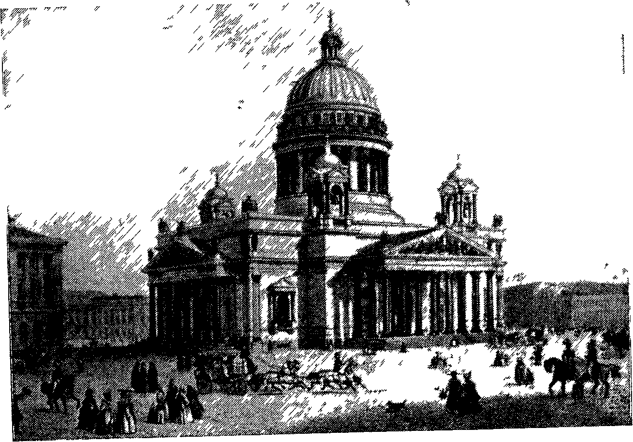
О. Монферран Исаакиевский собор. Литография с рисунка автора. 1845
На долю Витали выпало создание большей части скульптур, в том числе тех, которым были отведены важные места на фасадах: двенадцать статуй евангелистов и апостолов над фронтонами, группы коленопреклоненных ангелов со светильниками на углах аттика, статуи ангелов над угловыми пилястрами, три большие бронзовые двери, барельефы на двух колоссальных фронтонах — «Встреча императора Феодосия с Исаакием Далматским» и «Поклонение волхвов».
В процессе грандиозной работы Витали должен был решить сложную задачу согласования скульптуры с архитектурой собора.

Сюжет рельефа западного фронтона «Встреча императора Феодосия с Исаакием Далматским» выражает идею союза монархии и православной церкви. В построении рельефа подчеркнуто единство этих сил.
В центре композиции группа из трех фигур — римский император Феодосии, его жена Флаксила и св. Исаакий, только что освобожденный из темницы. Справа на первом плане два склоненных воина; один из них кладет к ногам Исаакия дикторские знаки. На втором плане — Сатурин и Виктор, вельможи из свиты императора, сделавшие богатое пожертвование в пользу православной церкви. Лицам их приданы черты президента Академии художеств А. Н. Оленина и князя П. В. Волконского. В левом углу помещено изображение Монферрана, в руках его модель собора. Скульптура выполнена обобщенно. Ее контуры создают лаконичный и вместе с тем выразительный силуэт.
Несколько иначе выполнен рельеф южного фронтона «Поклонение волхвов». Композиция подчинена треугольным очертаниям фронтона, построена симметрично по отношению к центру, занятому стройной фигурой Марии. Мерный ритм движения фигуры волхвов, эффектно задрапированных в широкие одеяния, придает сцене почти придворную торжественность.
Такое решение соответствует принципам классицизма. Однако некоторые особенности этого рельефа говорят об иных исканиях. Скульптор стремился к подробному изображению событий, к конкретизации обстановки. Композиция построена так, что ряд деталей выступает за пределы карниза (одеяния волхвов у ног Марии). При высоком рельефе самих фигур это усиливает впечатление «реальности» изображенного. Действие как бы выходит за плоскости фронтона в окружающее пространство. Скульптурная композиция фронтона уже не принадлежит только зданию. Нарушена та мера условности, которая свойственна искусству классицизма. С большим вниманием изображена фактура материалов — драпировки, обувь, а также лица, волосы.
Барельеф восточного фронтона выполнен скульптором Лемером на сюжет «Исаакий Далматский останавливает императора Валента». Исаакий предлагает императору прекратить гонение на православных христиан, предсказывая ему в противном случае скорую гибель.
В центре композиции — император верхом на лошади в окружении воинов, перед ним Исаакий. В решении этого рельефа известную трудность представляло изображение конной фигуры среди группы людей. В этом случае важно, не потеряв масштабности, согласовать ее пропорции с соседними фигурами и общей конфигурацией фронтона.
Другое произведение Лемера - барельеф на северном фронтоне — построено строго симметрично. Вся композиция разделена на две части, объединенные фигурой Христа. Подчеркнув значение ее в общей композиции, скульптор подробнее разработал эту фигуру по сравнению с другими и использовал прием вынесения отдельных деталей из плоскости тимпана фронтона. Наиболее сильно выступает в пространство фигура Христа, как бы стремящаяся ввысь.
Рельефы фронтонов несомненно принадлежат к лучшим произведениям декоративной скульптуры 1840-х годов. Они обладают цельностью композиции, сильной пластикой, монументальностью образов. Это сближает их с лучшими образцами монументальной декоративной скульптуры своего времени. Но произведениям Витали среди них свойственны большая конкретность и разнообразие образов, работы, выполненные Лемером, более идеализированы.
Установка тяжелых рельефов представляла значительные трудности. Можно было повредить карнизы. Чтобы избежать этого, барельефы заключили в мощную железную арматуру, укрепленную в тимпане каждого фронтона с помощью многочисленных У-образных железных отростков — крючков металлической конструкции тимпана. Благодаря этой системе барельефы, весом восемьдесят тонн каждый, свободно висят, а не упираются в карниз.

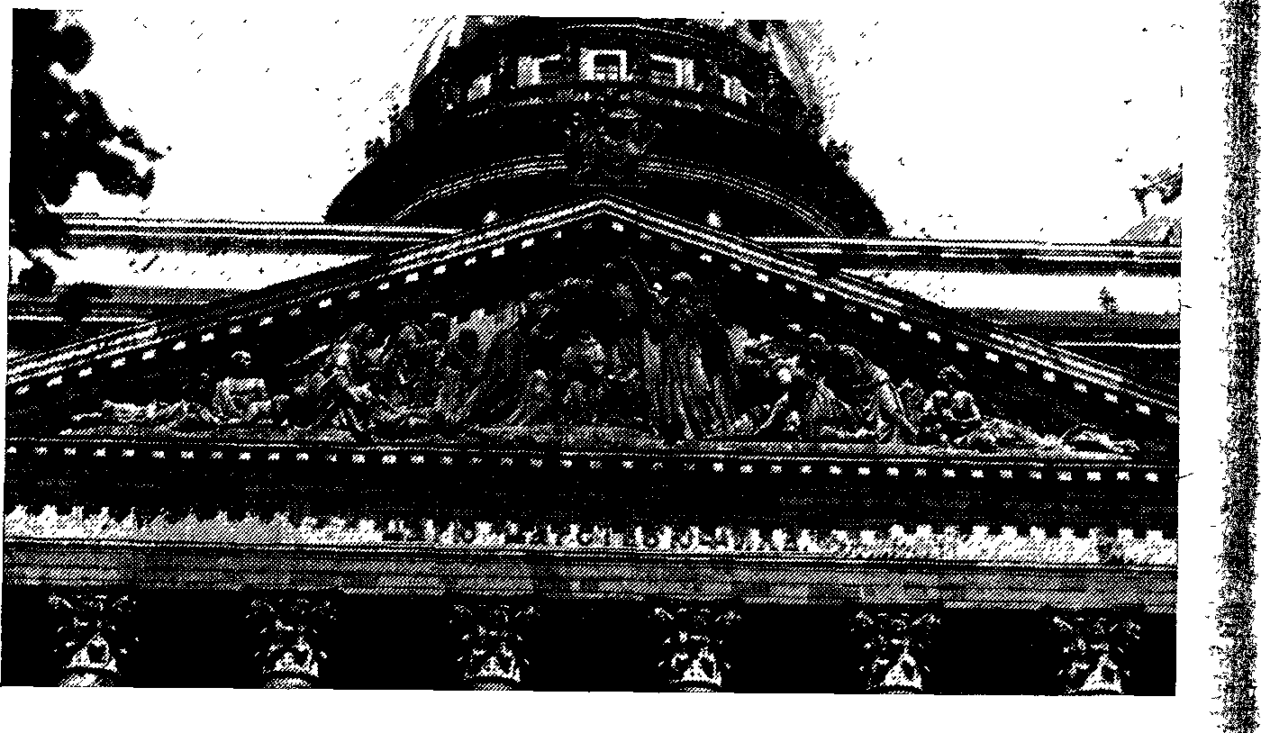
Исаакиевский собор. Горельеф западного фронтона «Исаакий Далматский благословляет императора Феодосия». Фотография. 1978.

На углах фронтонов расположены статуи апостолов и евангелистов. По своему значению в общей архитектурной композиции собора статуи апостолов, как и ангелов со светильниками, должны смягчать контраст между вертикалью купола и нижней частью здания, создавая спокойный переход. Учитывая местоположение скульптуры, Витали определил ее решение, придав контурам резкость, а положению фигур статичность, что при несколько грубоватой отделке и нарочитой неоконченности скульптур создавало впечатление большой монументальности и силы.
Работу Витали над фигурами апостолов контролировали Монферран, Комиссия и Синод. Архитектор указывал характер каждого из апостолов и необходимые атрибуты.
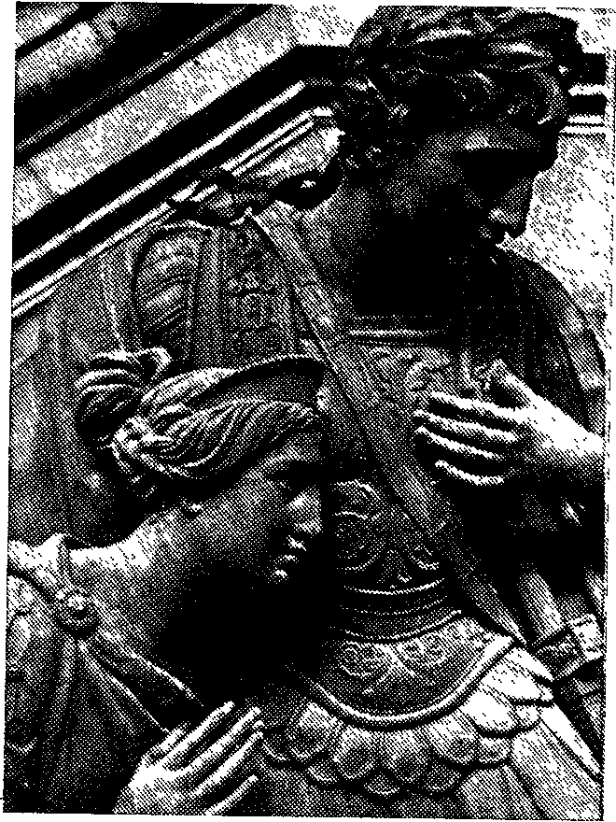
Император Феодосии. Фрагмент горельефа западного фронтона. Фотография. 1978.

По контракту скульптор был обязан «строго держаться религиозного характера и следовать в манере Рафаэлю и Пуссену». Однако Витали пошел по иному пути. Он придал облику апостолов хотя и народные, но несколько идеализированные черты, что сближало эти произведения с монументально - декоративными работами скульпторов Мартоса, Пименова и Демут-Малиновского.
Статуи предстояло расположить на большой высоте, и было очень важно правильно поставить их. Это удалось вполне. Силуэты статуй отличаются четкостью и строгостью линий. Атрибуты изображены так, что с любой точки обозрения не сливаются с очертаниями фигур.
Фигуры апостолов снизу воспринимаются на фоне неба (расположены на высоте тридцати метров), поэтому особенно тщательно продуманы их пропорции. Отношение головы и общей высоты взято 1:6. Для того чтобы статуя при таких пропорциях не потеряла монументальности, скульптор увеличил ширину плеч (1:3), а вытянутые вперед кисти рук сделал более крупными. Свободные одежды апостолов ложатся тяжелыми крупными складками, которые своими линиями выявляют движение этих фигур. Разработке фактуры
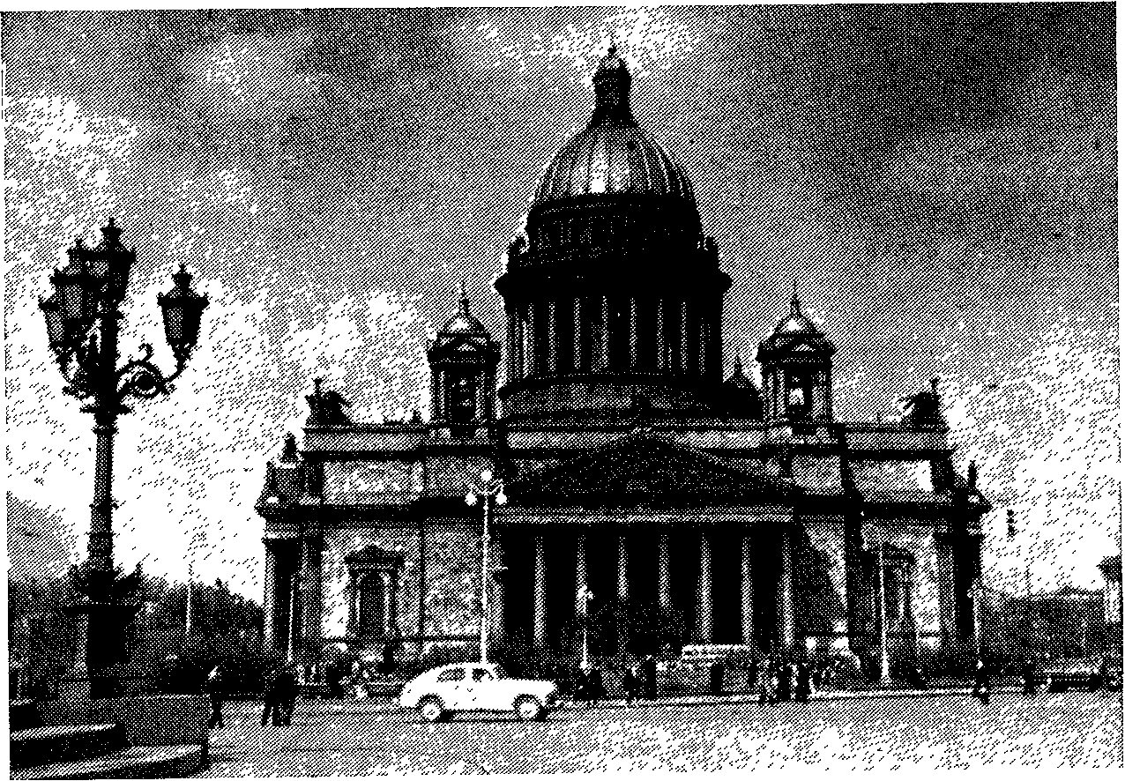
Исаакиевский собор. Южный фасад. Фотография. 1978.
материалов здесь уделено меньше внимания, чем в рельефах фронтонов. В общем решении всех скульптур. Витали придерживался традиций русского классицизма. Но' внимание к эффектам светотени, стремление к передаче характерности некоторых лиц выделяет статуи апостолов среди работ других скульпторов этого времени. Кроме того, фигуры апостолов обладают большой динамичностью. Энергично жестикулируя, эти персонажи словно делают шаг вперед, наклоняя головы и слегка поворачивая их как бы к зрителю, Эти черты говорят о стремлении. Витали отойти от академических канонов, преодолеть идеализацию в трактовке человеческих образов.
На вершинах фронтонов находятся скульптурные группы евангелистов — авторов Евангелия. Эти группы отличаются от статичных классических статуй, оформляющих фронтоны. Все четыре евангелиста изображены стоя. Рядом с ними расположены сидящие фигуры ангела, быка, орла и льва, обозначающие страны света и символизирующие распространение христианства. Динамичные, сложные по движению, эти фантастические существа повернулись к евангелистам, как будто внимают их речам. Таким образом, каждая группа представляет собою небольшую сцену, своеобразный диалог между двумя действующими лицами: св. Марком и львом — на западном фронтоне, св. Матвеем и ангелом — на южном, св. Иоанном и орлом — на северном, св. Лукой и тельцом — на восточном. Вместе со статуями апостолов, расположенными на нижних углах фронтонов, эти группы образуют единое целое, пластически сильно и выразительно завершая композицию портиков.
Группа ангелов со светильниками создает переход от основного объема здания к верхней его части.
Учитывая высоту расположения группы, скульптор укрупнил все объемы, придав им контрастность.
Ангелы на углах аттика расположены на фоне стены, поэтому Витали взял соотношение головы к общей высоте статуй 1:9 и 1 : 10, что дало возможиость при большой вытянутости фигур создать легкую и вместе с тем монументальную композицию. В силу того, что статуи находятся над пилястрами и являются как бы их продолжением,
их крылья лишь незначительно отходят от плоскости стены, а самые фигуры сильно выступают из нее. Облик ангелов аттика близок к облику ангелов со светильниками.
Рельефы трех больших двустворчатых дверей. Витали выполнил при участии скульптора Р. 3алемана по рисункам Монферрана. Двери составлены из гальванопластических и литых филенок на дубовой основе. Они поворачиваются на петлях, крючья которых заделаны в специально положенные во время кладки стен гранитные камни. Каждая створка весом в десять тонн открывается при помощи зубчатого механизма, заделанного в толщу стены.
Композиция дверей четырехъярусная, состоит из прямоугольных барельефных панно, заключенных в кессоны. Проект оформления трех наружных дверей собора разрабатывался Монферраном в 1840—1841 годах. Двери главного, западного входа украшают фигуры апостолов Петра и Павла, выполненные наиболее выразительно и пластически обобщенно. Интересны многофигурные композиции южных дверей на сюжет из жизни Александра Невского и князя Владимира Киевского. Битва Александра Невского со шведами выполнена. Витали в реалистическом плане. Композиционно все три двери напоминают знаменитые двери Флорентийского баптистерия (крещальни).
Скульптуры, установленные на балюстраде, выполнены скульптором И. Германом. Они значительно слабее произведений Витали, Ф. Лемера и др. Двадцать четыре ангела с немного приподнятыми крыльями и слегка наклоненными головами, поставленные в ритмической последовательности над каждой колонной барабана, подчеркивают вертикальность членений, объединяя колоннаду с ребристым куполом. Своим силуэтом, четко рисующимся на фоне неба, фигуры ангелов подчеркивают стремление всего сооружения ввысь.
Несмотря на некоторую перегруженность нижней части здания барельефами, на не равноценность этих работ с художественной точки зрения, мастера, работавшие над оформлением, создали крупнейший комплекс монументально-декоративных скульптур.
Монферран сумел противостоять желанию Николая I позолотить скульптуру фронтонов. Зодчего поддержал Совет Академии художеств.
В 1839 году Николай I поручил составить проект внутреннего оформления здания видному немецкому архитектору Лео Кленце, приехавшему в Петербург. Тот через два года представил проект, в котором предложил, в соответствии со своими замыслами отделки собора, внести ряд существенных изменений в осуществленные работы: сбить карниз и сделать новые антаблементы, заделать ниши на фасадах и подкупольных пристенных пилонах, пробить отверстия в цилиндрических сводах для лучшего освещения интерьера.
Получив этот проект, Монферран подверг его резкой критике и составил свой вариант оформления интерьера. Все предлагаемые Кленце переделки внутри собора главный архитектор считал не просто излишними, но недопустимыми с точки зрения прочности сооружений. «Опасно,— говорил Монферран,— для большого купола пробивать отверстия в сводах...» Возражал Монферран и против привлечения иностранных художников, так как «живопись произведена будет господами Брюлловым, Бруни и Васиным лучше, нежели всякими другими художниками», а также был против изготовления изделий из металла за границей: «тамошние литейные не могут приготовить вещи лучше и дешевле в сравнении с российскими литейщиками».
Общую оценку проекта Кленце Монферран формулировал так: «Внутреннее украшение Исаакиевского собора в соответствии с наружным его видом должно быть великолепно, благородно и богато. Впечатление, производимое обширностью здания, должно, по моему мнению, увеличиваться по мере того, как, пройдя портик, достигнешь внутренности храма. Но проект господина Кленце является недостаточным к достижению этой цели. Сверх затруднений в исполнении, он слаб... и не заслуживает в художественном отношении никакого одобрения». В заключение, желая снять с себя всякие подозрения в пристрастии, он предлагает образовать совет из инженеров и архитекторов для рассмотрения проектов Кленце и его собственного. Свой проект Монферран представил 30 июля 1841 года.
Комиссия построения создала комитет для изучения предложений Монферрана. В состав его вошли инженеры — Дестрем, Готтман, Фельдман и архитекторы — В. П. Стасов, О. Монферран, К. Тон, А. П. Брюллов, Н. Е. Ефимов, К. И. Росси. В своем заключении 27 сентября 1841 года комитет полностью согласился с замечаниями Монферрана и дал отрицательную характеристику проекту Кленце.«По величине размеров и по назначению внутренность Исаакиевского собора должна быть отделана великолепно, но с благородной простотой, избегнув при этом пестроты в цветах, кружочков, крестиков, криволинейных обводов и тому подобных мелочей, совершенно не соответствующих размерам собора и стилю его архитектуры... При подробном рассмотрении многие украшения на чертежах господина Кленце, изображенные сходно упомянутым мелочам, не могут быть признаны ни хорошего вкуса, ни приличными храму, как в форме, так и в самих размерах».
Одновременно комитет рассмотрел проект Монферрана и высказался о нем весьма положительно: «...господин Монферран показал несравненно более суждения и вкуса, и проект его заслуживает в общем виде полного одобрения».
Проект отделки интерьера Исаакиевского собора создавался Монферраном уже в новую историческую эпоху.
В этот период в России на смену идеалам гражданственности, рационализма и просветительства, созвучным эпохе классицизма, приходят идеи романтизма и связанное с ним увлечение историческим прошлым. Появился интерес к исторической науке, к новым археологическим исследованиям и открытиям. В архитектуре родилось стремление использовать элементы различных исторических стилей. Это нашло отражение и в проекте оформления интерьера Исаакиевского собора. В дальнейшем такая тенденция привела к стилизаторству, а затем к эклектике — полному смешению различных стилевых черт.
В Исаакиевском соборе ясно прослеживаются три основных источника, питавшие зодчего в период его работы над интерьером. Прежде всего это классицизм, сохранявший свое высокое звучание в творчестве Монферрана. В соответствии с его традициями и канонами выполнена отделка стен и пилонов, облицованных цветным мрамором.
Выступающие каннелированные колонны и пилястры из светло-розового и темно-красного тивдийского мрамора определяют основной тон декоративного решения.
В сохранившейся алтарной части Ринальди Монферран сделал иконостасы малых алтарей — приделы св. Александра Невского и св. Екатерины, увенчанные золочеными скульптурными группами «Воскресения» и «Преображения», выполненными скульптором Н. С. Пименовым.
Группа «Воскресение», венчающая иконостас, состоит из пяти фигур. Композиционным центром является фигура Христа, стоящая на невысоком постаменте.
Если изображение Христа выполнено в традициях классицизма, то в решении образов ангелов и двух фигур римских воинов, расположенных ниже по сторонам от группы, ощущается барочное влияние. В целом скульптурная группа согласуется с архитектурными формами придела, удачно дополняет сохраненную отделку Ринальди.
Подобными же качествами обладает и вторая композиция Пименова, сделанная для придела Александра Невского.
Многочисленные произведения, созданные русскими скульпторами — И. П. Витали, П. К. Клодтом, Н. С. Пименовым и другими, представляют собой крупнейший комп-
лекс монументально-декоративной скульптуры прошлого века.
Общая устремленность творческих исканий в скульптуре 40—50-х годов XIX века постепенно склоняется в сторону реализма. Отход от установок и традиций классицизма проявляется в утрате эпической мощи, чувства героики и жизнеутверждающей силы. На их место приходят большая конкретность образов и интерес к данной личности.
Декоративно-монументальная живопись собора — своеобразный памятник эпохи, в оформление которого русские художники внесли неоценимый вклад.
Собор является хранилищем ста пятидесяти картин и плафонов, представляющих лучшие образцы русской монументальной живописи середины XIX века. Говоря о живописи, Монферран высказывает такое мнение: «Живопись составляет часть украшения общности здания, и поэтому принято за правило, чтобы архитектор распоряжался композицией художников, следовательно, архитектор должен определить предмет и род композиции, величину и соразмерность предметов, способ живописи и эффект, ею производимый. Нельзя предоставлять живописцу полную свободу творить по своему разумению, за архитектором должно оставаться право направлять его, а также и в технических приемах в каждом случае». «Картины должны соответствовать архитектуре собора и составлять с ней гармоническое целое».
Монферран считал, что живопись должна быть выдержана по сюжетам, трактовке и композиции в традициях великой итальянской школы XVII века, что вполне соответствовало огромным размерам собора.
Когда эти условия стали известны художникам, которых пригласил зодчий, они их приняли. Заказы были распределены следующим образом: К. П. Брюллову был поручен верхний свод купола, боковые его части, четыре паруса и пространство под парусами на четырех пилонах. Ф. А. Бруни.
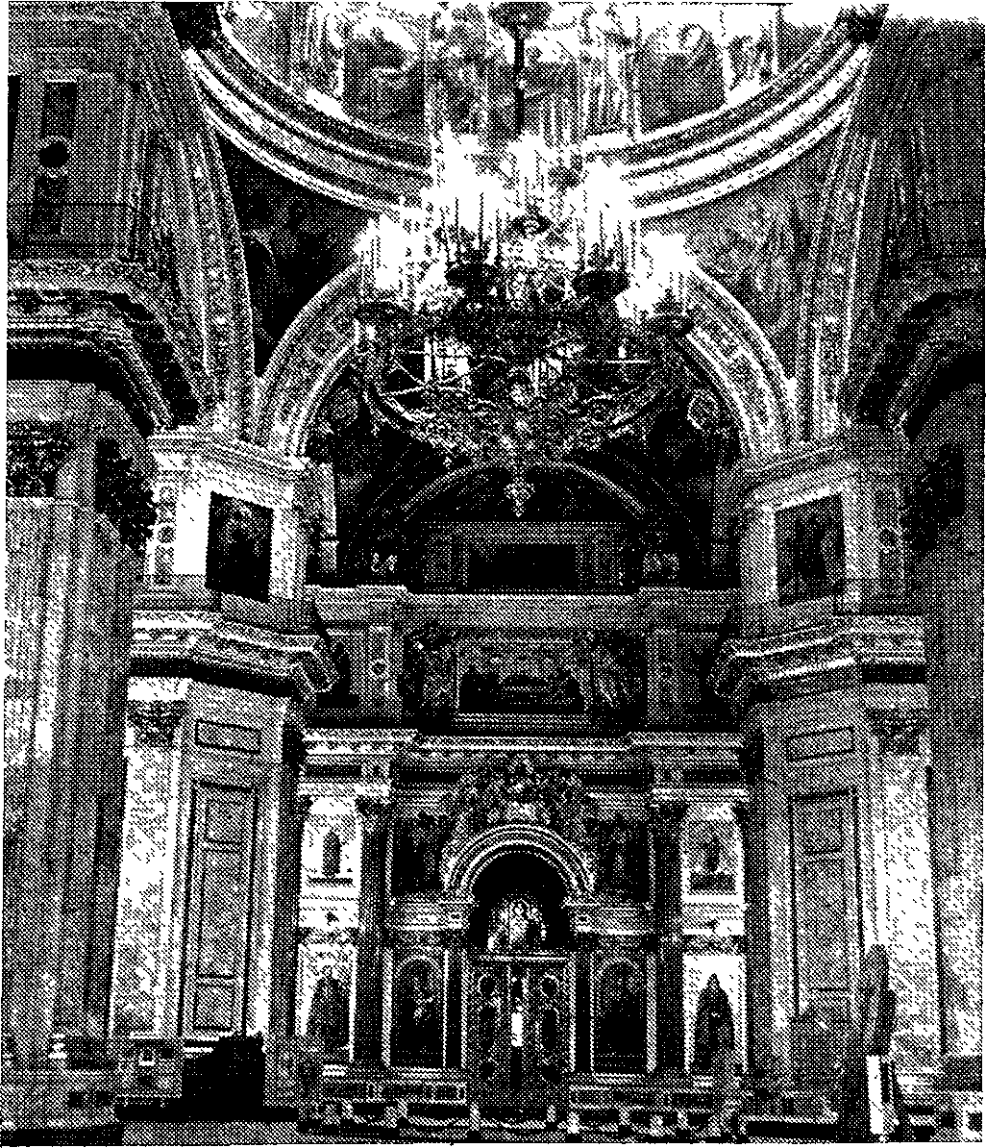
Исаакиевский собор. Центральный неф. Фотография. 1978.

предложено расписать своды и аттик по концам большого нефа. П. Шамшину на тех же оводах — пять картин. Т. А. Маркову — тоже живопись на сводах и одна большая картина. В. П. Васину — роспись сводов и парусов над алтарями приделов св. Екатерины и св. Александра Невского. Ф. А- Риссу досталась роспись купольных сводов вправо и влево от главного входа. Художникам Т. А. Маркову, К. Штейбену, Плюшару, Н. М. Алексееву, Ф. С. Завьялову, В. К. Шебуеву, П. А. Нефу, Н. Никитину, Н. Муссини — роспись остальных частей храма.
Наряду с первоклассными мастерами к огромной работе были привлечены менее значительные живописцы — Марков, Рисе и другие. Все это обусловило неравнозначность произведений.
Художникам ставились жесткие условия, определявшие не только сюжет и композицию, но и определенный типаж. Условия были выработаны Монферраном с учетом требований Синода.
Готовые эскизы оценивались комиссией из представителей Синода, Совета Академии художеств при участии Монферрана и санкционировались Николаем I.
Вдохновляясь произведениями великих мастеров эпохи барокко, авторы росписей Исаакиевского собора должны были придерживаться требований Синода, соблюдая жесткие условия в отношении композиции, сюжета, типов. В композиционных построениях они придерживались принципа размещения фигур по диагонали, что создавало впечатление большей динамики масс, усиливало светотеневые и цветовые контрасты.
Великому художнику Брюллову выпала самая ответственная и сложная задача — расписать плафон большого купола площадью семьсот двадцать квадратных метров. Она требовала знаний специфических принципов построения композиции, обозреваемой снизу. Работа над плафоном велась в трудных условиях, требовавших большого физического напряжения. Но именно сложность и трудность задачи привлекала Брюллова.
Яркая выразительность образов росписей Исаакиевского собора была результатом не только таланта Брюллова-монументалиста, но и следствием его напряженной пятилетней работы над подготовительными этюдами и эскизами. Работа в сыром недостроенном соборе подорвала его здоровье: художник уехал в Италию, где в 1852 году скончался.
Применяя различные новшества в украшении собора — гальванопластические скульптуры, мозаику, Монферран ввел и витраж, сделав запрестольный образ, изображающий Христа. Витраж сделан на Мюнхенской мануфактуре, отличается яркостью и глубиной цвета. Его изготовил выдающийся мастер-витражист М. Э. Айнмиллер.
Богатство внутренней отделки собора завершают вызолоченные детали — литые бронзовые, с рельефным орнаментом базы и капители колонн, различные гальванопластичеокие украшения в виде медальонов, кессонов, гирлянд и т. п. Вызолоченные скульптуры и украшения помещены не только на вертикальных плоскостях, но и на сводах, создавая в сочетании с разноцветным, великолепно отполированным мрамором и живописью пышное и богатое убранство. Дополняют его ажурные золоченые люстры, серебряная и золоченая церковная утварь.
Использование разнообразной отделки, предусмотренное Монферраном, должно было осуществляться с большим тактом и сдержанностью. Но «указания» царя и Синода привели к некоторой раздробленности композиции и к декоративной перегрузке.
Используя самые разнообразные отделочные материалы, и в особенности декоративные возможности камня, Монферран ввел в интерьер различные сорта мрамора. Наряду с белым итальянским и искусственным мрамором применены порфир, слоистый сланец, малахит, лазурит и др. Живописные картины, мозаичные панно, круглая скульптура, барельефы в сочетании с каменной облицовкой стен с золоченой и патинированной бронзой создают ощущение чрезвычайной торжественности, декоративной насыщенности и богатства интерьера. А высокий профессионализм исполнения делает этот интерьер одним из лучших в русской архитектуре XIX века.

